Хмельницький національний університет

Кафедра комп’ютерної інженерії та інформаційних систем

Звіт

з лабораторної роботи №3-4

з навчальної дисципліни: «Веб-технології»

на тему: «Основна частина HTML-сторінки»

Виконав: студент 1 курсу, група КІ2-22-3 Главацький Д.В.

Ініціали, прізвище

Перевірив: д. т. н. проф. Стецюк

Ініціали, прізвище

Хмельницький, 2022

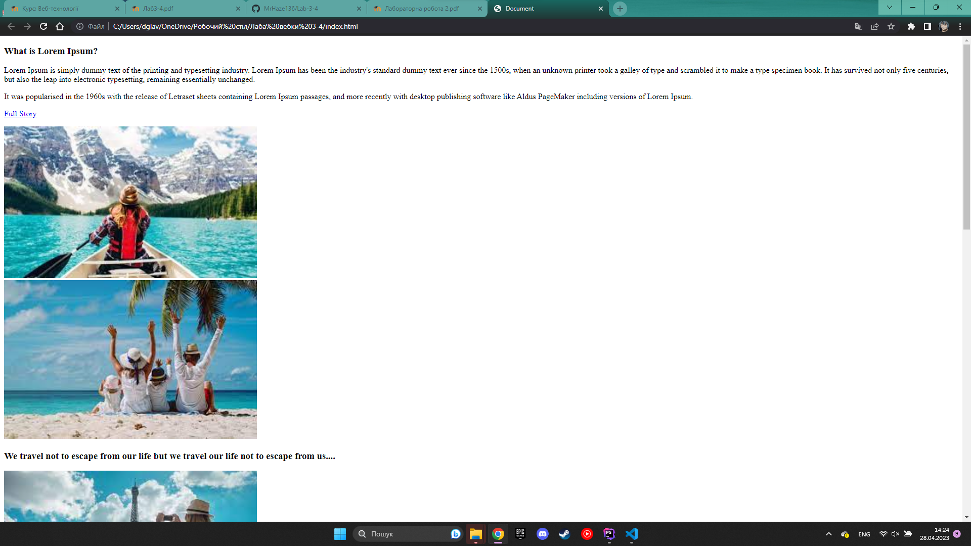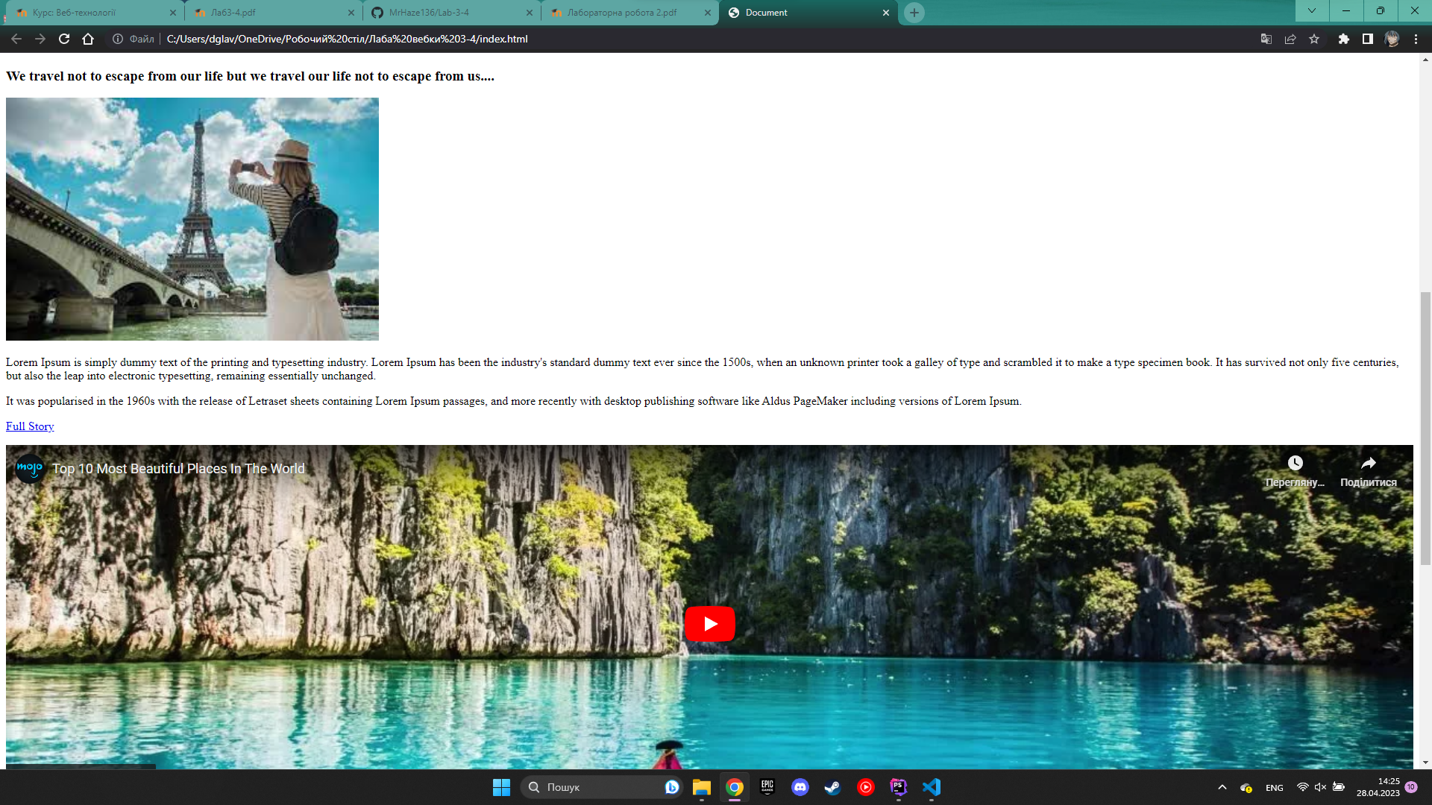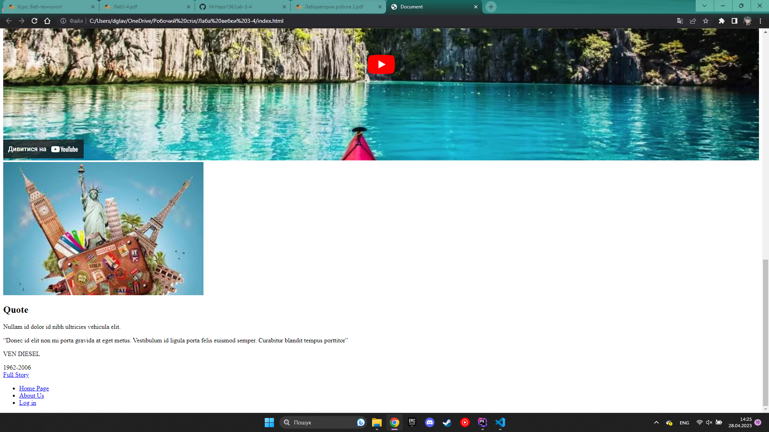

html, body {

    margin: 0;

    padding: 0;

   }

   body {

    background-color: whitesmoke;

   }

   .header, .main {

    padding-left: 140px;

   }

   body.article {

    padding-right: 40px;

   }

   header.header {

    height: 300px;

   }

   .header {

    height: 200px;

   }

   @media (min-width: 768px) {}

    .container {

    position: relative;

    width: 100%;

    height: 100%;

    }

    .story {

    margin: 0;

    font-size: 135px;

    letter-spacing: 50px;

    color: #e9ebec;

    text-transform: uppercase;

    font-weight: 500;

    text-align: center;

    padding-top: 30px;

    }

    .top-bar {

    position: absolute;

    transform: translate(-50%, -50%);

    top: 35px;

    left: 50%;

    -webkit-box-shadow: 0px 40px 38px -8px rgba(156, 158, 158, 0.74);

    -moz-box-shadow: 0px 40px 38px -8px rgba(156, 158, 158, 0.74);

    box-shadow: 0px 40px 38px -8px rgba(156, 158, 158, 0.74);

    width: 200px;

    height: 88px;

    background-color: #80b7b3;

    text-align: center;

    }

    .marcy {

        padding: 15px;

        margin: 0;

        font-size: 50px;

        color: white;

        }

        .nav-menu {

        display: none;

        }

        .main.content {

        }

        .row {

        position: relative;

        margin-bottom: 70px;

        }

        .div-text {

        display: inline-block;

        width: 48%;

        }

        .div-text.article, .div-text.article .text {

        display: inline-block;

        width: 100%;

        }

        .div-text .link {

        }

        .div-text .link .full-story {

        font-size: 10px;

        font-family: "Poppins";

        color: white;

        background-color: #80b7b3;

        border-radius: 15px;

        width: 17%;

        padding: 5px;

        line-height: 20px;

        text-decoration: none;

        text-transform: uppercase;

        display: inline-block;

        text-align: center;

        }

        .div-text .text, .div-text .title {

        display: inline-block;

        width: 60%;

        }

        .image-block {

        display: inline-block;

        width: 48%;

        }

        .image-block .image {

        display: inline-block;

        width: 80%;

        border: 10px solid white;

        }

        .img-absolute {

        position: absolute;

        transform: translate(-50%, -50%);

        top: 50%;

        left: 45%;

        width: 250px;

        }

        .img-absolute .img-above {

        border: 10px solid white;

        width: 100%;

        display: block;

        height: 150px;

        }

        .div-quotation {

        color: rgb(39, 61, 70);

        line-height: 1.389;

        width: 100%;

        text-align: center;

        }

        .div-quotation .text, .div-quotation .link {

        text-align: left;

        }

        .div-quotation .link {

        width: 60%;

        display: inline-block;

        }

        .row.iframe {

        text-align: center;

        }

        .div-text .text-in-block {

        font-size: 10px;

        font-family: "Poppins";

        color: black;

        background-color: whitesmoke;

        width: 25%;

        padding: 10px;

        line-height: 50px;

        text-decoration: none;

        text-transform: uppercase;

        display: inline-block;

        text-align: center;

        }

        .image-block .image1 {

        display: inline-block;

        width: 50%;

        border: 10px solid white;

        }

        @media (max-width: 768px) {

            }

            * {

             -webkit-transition-duration: .2s;

             -o-transition-duration: .2s;

             -moz-transition-duration: .2s;

             transition-duration: .2s;

            }

            .container {

             position: relative;

             width: 100%;

             height: 100%;

            }

            .story {

             margin: 0;

             font-size: 135px;

             letter-spacing: 50px;

             color: #e9ebec;

             text-transform: uppercase;

             font-weight: 500;

             text-align: center;

             padding-top: 30px;

            }

            .top-bar {

             position: absolute;

             transform: translate(-50%, -50%);

             top: 35px;

             left: 50%;

             -webkit-box-shadow: 0px 40px 38px -8px rgba(156, 158, 158, 0.74);

             -moz-box-shadow: 0px 40px 38px -8px rgba(156, 158, 158, 0.74);

             box-shadow: 0px 40px 38px -8px rgba(156, 158, 158, 0.74);

             width: 200px;

             height: 88px;

             background-color: #80b7b3;

             text-align: center;

            }

            .marcy {

             padding: 15px;

             margin: 0;

             font-size: 50px;

             color: white;

            }

            .main.content {

            }

            .row {

             position: relative;

             margin-bottom: 70px;

            }

            .div-text {

             display: inline-block;

             width: 48%;

            }

            .div-text.article, .div-text.article .text {

             display: inline-block;

             width: 100%;

            }

            .div-text .link {

            }

            .div-text .link .full-story {

             font-size: 10px;

             font-family: "Poppins";

             color: white;

             background-color: #80b7b3;

             border-radius: 15px;

             width: 17%;

             padding: 5px;

             line-height: 20px;

             text-decoration: none;

             text-transform: uppercase;

             display: inline-block;

             text-align: center;

            }

            .div-text .text, .div-text .title {

             display: inline-block;

             width: 60%;

            }

            .image-block .image {

             display: inline-block;

             width: 80%;

             border: 10px solid white;

            }

            .img-absolute {

             position: absolute;

             transform: translate(-50%, -50%);

             top: 50%;

             left: 45%;

             width: 250px;

            }

            .img-absolute .img-above {

             border: 10px solid white;

             width: 100%;

             display: block;

             height: 150px;

            }

            .div-quotation {

             color: rgb(39, 61, 70);

             line-height: 1.389;

             width: 100%;

             text-align: center;

            }

            .div-quotation .text, .div-quotation .link {

             text-align: left;

            }

            .div-quotation .link {

             width: 60%;

             display: inline-block;

            }

            .row.iframe {

             text-align: center;

            }

            .div-text .text-in-block {

             font-size: 10px;

             font-family: "Poppins";

             color: black;

             background-color: whitesmoke;

             width: 25%;

             padding: 10px;

             line-height: 50px;

             text-decoration: none;

             text-transform: uppercase;

             display: inline-block;

             text-align: center;

            }

            html, body {

             margin: 0;

             padding: 0;

            }

            body {

             background-color: whitesmoke;

            }

            .header, .main {

             padding-left: 140px;

            }

            body.article {

             padding-right: 40px;

            }

            header.header {

             height: 300px;

            }

            .header {

             height: 200px;

            }

            .nav-menu {

             position: fixed;

             top: 30px;

             left: 0;

             display: flex;

             flex-direction: column;

             z-index: 9999;

            }

            #burger {

             position: relative;

             width: 31px;

             height: 25px;

            }

            #burger span {

             position: absolute;

             height: 6px;

             width: 100%;

             border-radius: 5px;

             background-color: #939ea2;

             top: 0;

             bottom: 0;

             margin: auto;

             -webkit-transform-origin: center center;

             -moz-transform-origin: center center;

             -o-transform-origin: center center;

             -ms-transform-origin: center center;

             transform-origin: center center;

            }

            #burger span:first-child {

             top: 0;

             bottom: auto;

            }

            #burger span:last-child {

             bottom: 0;

             top: auto;

            }

            .nav-menu.active #burger span {

             top: 0;

             bottom: 0;

             -moz-transform: rotate(45deg); /* Для Firefox */

             -ms-transform: rotate(45deg); /* Для IE */

             -webkit-transform: rotate(45deg); /* Для Safari, Chrome, iOS */

             -o-transform: rotate(45deg); /* Для Opera */

             transform: rotate(45deg);

            }

            .nav-menu.active #burger span:last-child {

             -moz-transform: rotate(-45deg); /* Для Firefox */

             -ms-transform: rotate(-45deg); /* Для IE */

             -webkit-transform: rotate(-45deg); /* Для Safari, Chrome, iOS */

             -o-transform: rotate(-45deg); /* Для Opera */

             transform: rotate(-45deg);

            }

            .menu {

             padding: 10px;

             list-style: none;

             margin: 0;

             background-color: #fff;

             position: relative;

             left: -100%;

            }

            .menu a {

             color: rgb(39, 61, 70);

             text-decoration: none;

            }

            .nav-menu.active .menu {

             left: 0;

            }

            .container_block {

             max-width: 950px;

             margin: auto;

            }

            .container_block .image-block {

             display: flex;

             align-items: center;

             width: 100%;

            }

            .container_block .image-block .image1 {

             max-width: 250px;

             max-height: 163px;

             padding: 5px;

             background-color: #fff;

             border: none;

             margin-right: 40px;

            }

            .container_block .image-block .text {

             font-size: 26px;

            }

            .container_block .image-block {

             position: relative;

             margin-bottom: 350px;

            }

            .container_block .image-block .f_text {

             padding: 50px;

             position: absolute;

             top: 99%;

             background-color: #fff;

             right: 0;

             box-shadow: 0px 15px 65px 0px rgba(15, 16, 16, 0.15);

             max-width: 751px;

            }

            .container_block .image-block .f_text p {

             margin: 0;

             font-size: 36px;

             font-style: italic;

            }

            .container_block .image-block .f_text .author {

             display: flex;

            }

            .container_block .image-block .f_text .author a {

             text-decoration: none;

             color: #7a7b7c;

            }

            .container_block .image-block .f_text .author * {

             font-size: 14px;

             margin: 5px;

            }

            .container_block .image-block .f_text .more {

             position: absolute;

             display: flex;

             justify-content: center;

             align-items: center;

             color: #fff;

             border-radius: 21px;

             background-color: rgb(128, 183, 179);

             box-shadow: 0px 6px 40px 0px rgba(128, 183, 179, 0.54);

             left: 0;

             right: 0;

             bottom: -20px;

             margin: auto;

             width: 199px;

             height: 44px;

            }

            .container_block .image-block .text p {

             margin: 0;

            }

            .container_block .image-block .text h2 {

             font-size: 14px;

             color: #273d46;

            }

            .sub_block.new_dex {

             background-position: center center;

             background-repeat: no-repeat;

             background-image: url(../img/last.png);

             height: 631px;

             display: flex;

             justify-content: center;

             align-items: center;

            }

            .sub_block.new_dex .form_sub {

             background-color: rgba(39, 61, 70, 0.902);

             width: 670px;

             height: 327px;

             display: flex;

             flex-direction: column;

             justify-content: center;

             align-items: center;

            }

            .sub_block.new_dex .form_sub .title {

             text-align: center;

             font-size: 16px;

             color: rgba(255, 255, 255, 0.8);

             line-height: 1.875;

            }

            .sub_block.new_dex .form_sub .inputs {

             display: flex;

             text-align: center;

             width: 100%;

             justify-content: space-around;

             align-items: center;

            }

            .sub_block.new_dex .form_sub .inputs input {

             border-style: solid;

             border-width: 1px;

             border-color: rgb(255, 247, 244);

             border-radius: 22px;

             background-color: rgba(0, 0, 0, 0.2);

             left: 454px;

             top: 4158px;

             width: 251px;

             height: 30px;

             outline: none;

             color: #fff;

             padding: 10px;

            }

            .sub_block.new_dex .form_sub button {

             border-radius: 22px;

             background-color: rgb(128, 183, 179);

             box-shadow: 0px 6px 40px 0px rgba(128, 183, 179, 0.54);

             margin-top: 20px;

             width: 232px;

             height: 44px;

             color: #fff;

             display: flex;

             justify-content: center;

             align-items: center;

             border: none;

             text-transform: uppercase;

             cursor: pointer;

            }